Отчёт по дистанционному обучению подготовительной группы №4 «Солнышко»
Согласно плану работы, на каждую тематическую неделю отправляем познавательные видеоролики.
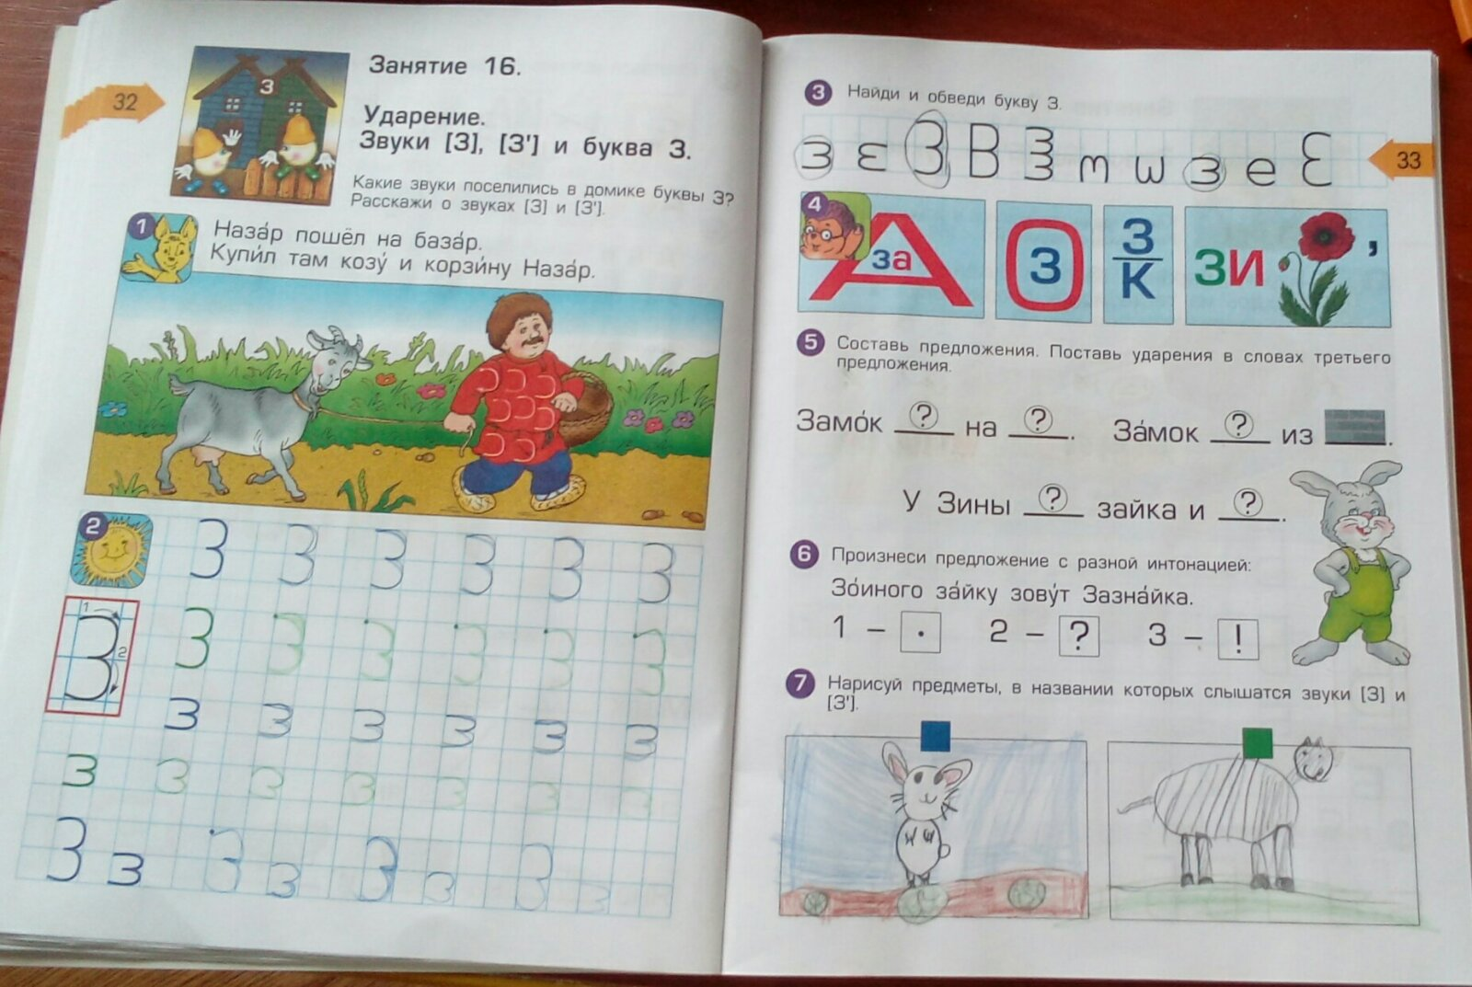
По обучению грамоте, ФЭМП дети выполняют задания в рабочих тетрадях- каждое занятие объясняем, даём рекомендации по выполнению.

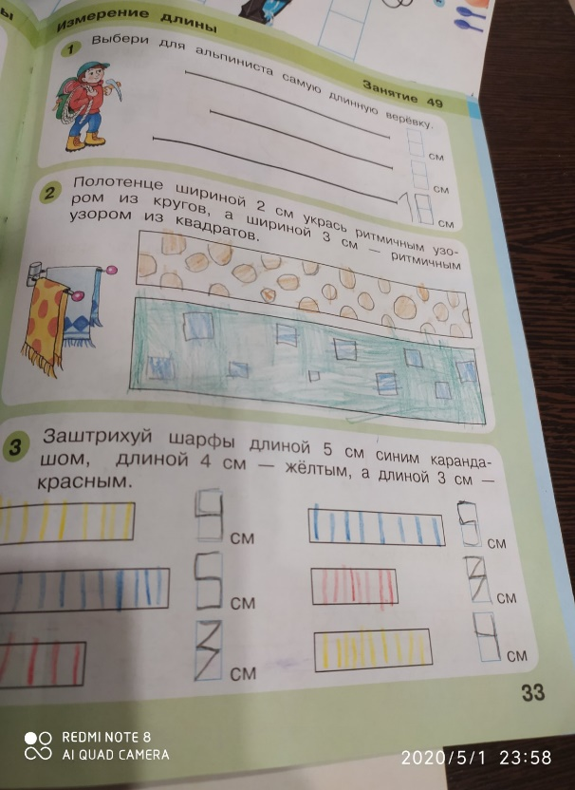
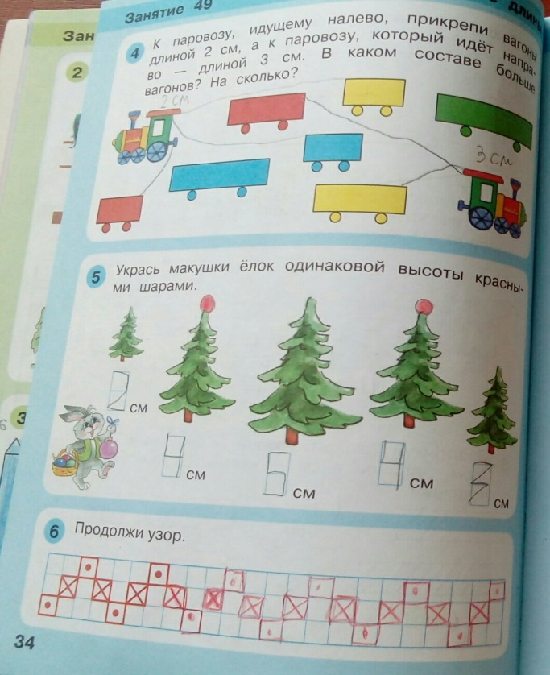

Изобразительная деятельность (рисование: традиционное, нетрадиционное; лепка; аппликация) проводятся в соответствии с темами недели.

Рисование «Весна»

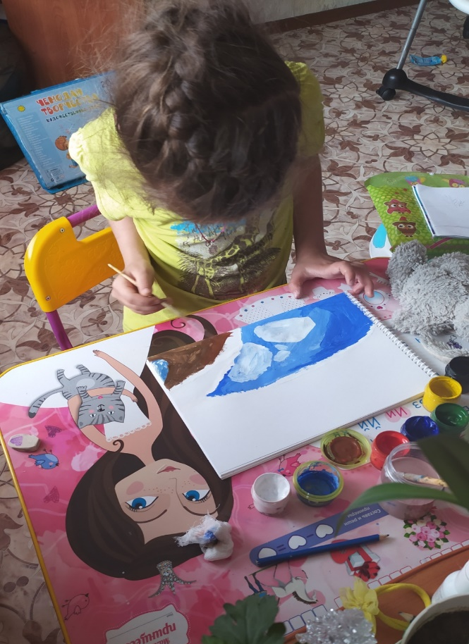
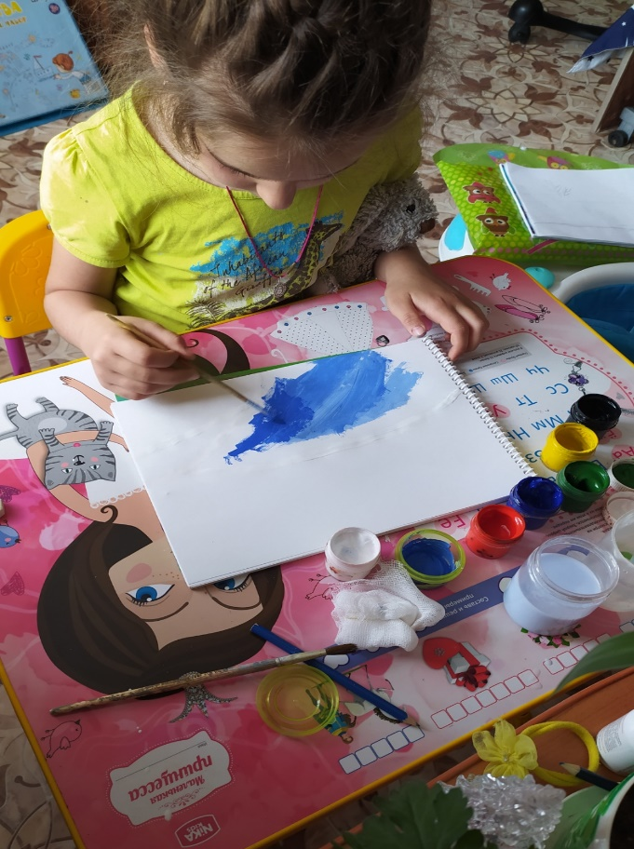

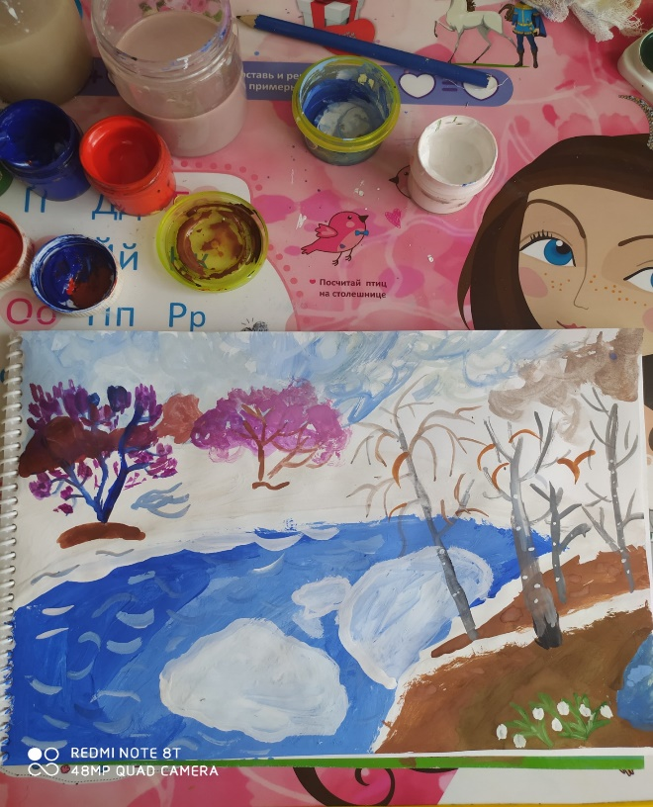
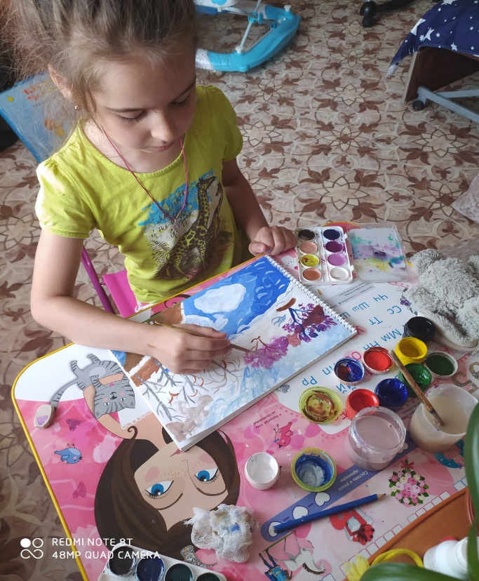

Нетрадиционное рисование – экспериментирование с элементами аппликации (оригами «рыбка»)
«Я рисую море»

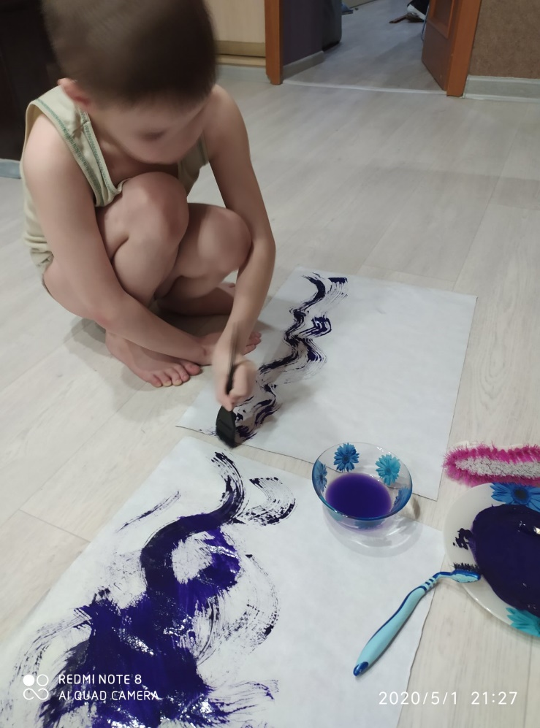
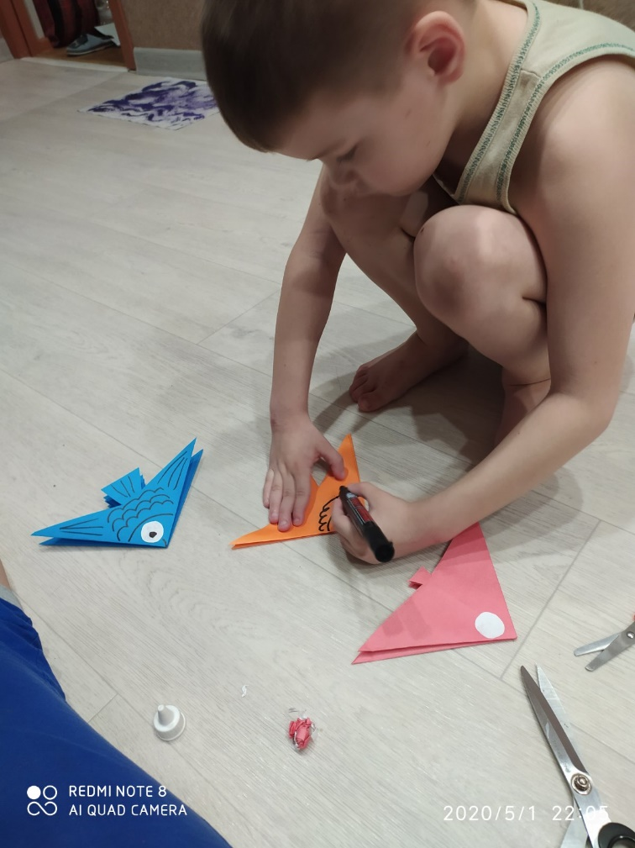

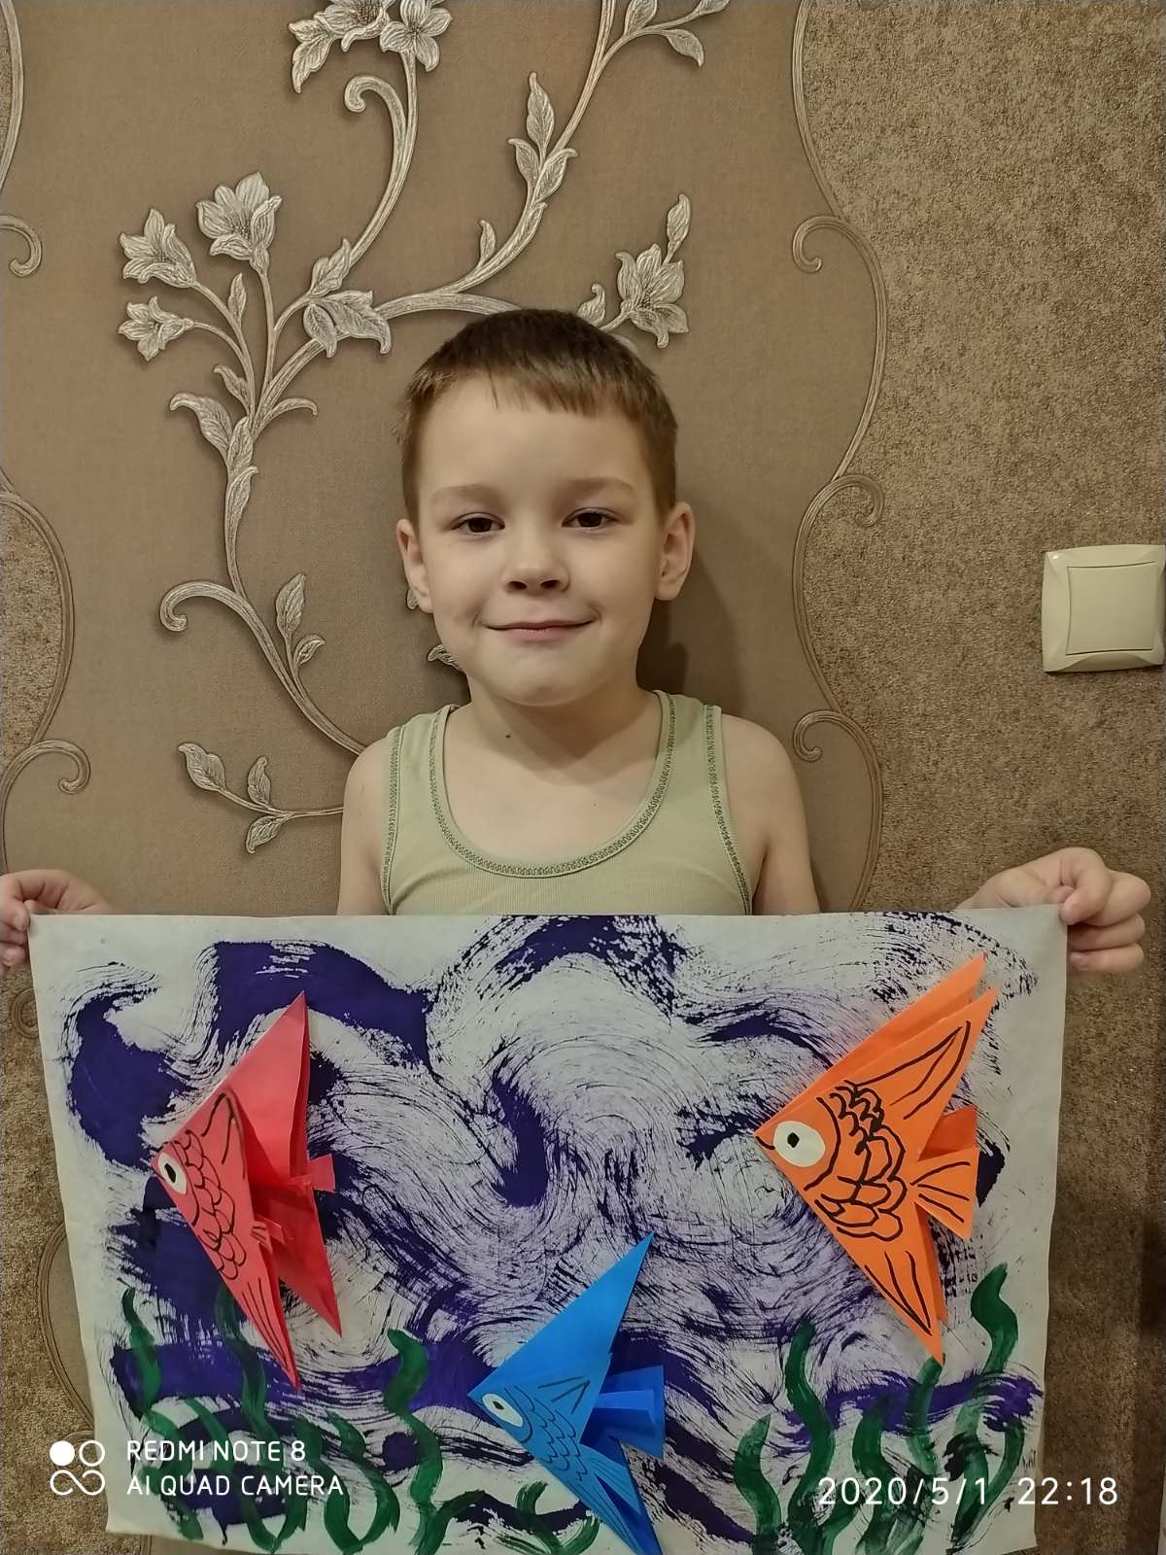
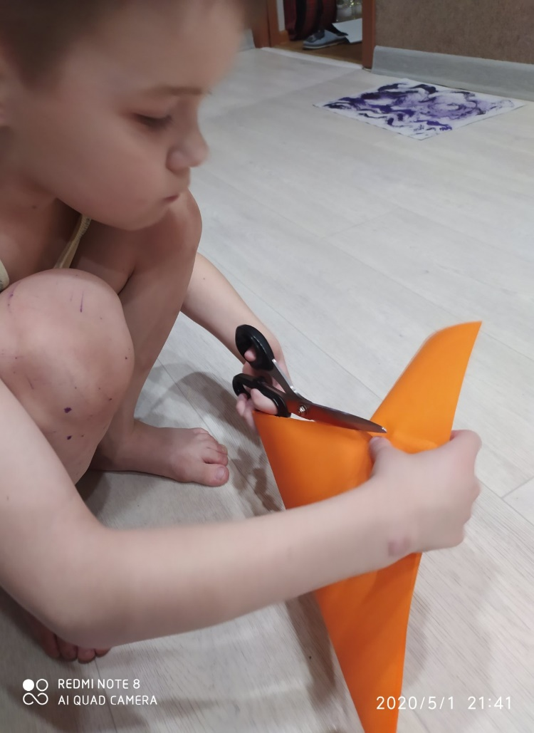

Лепка «Подснежники»
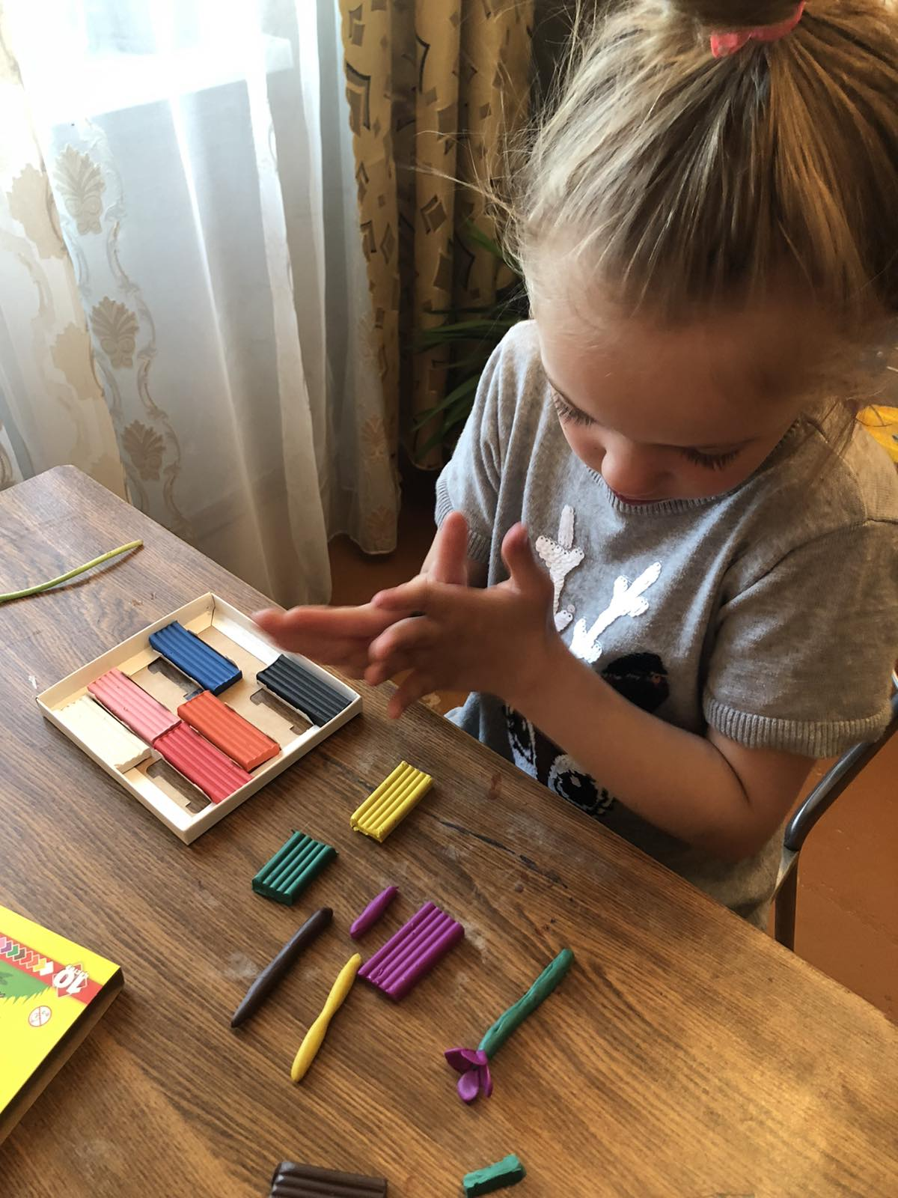
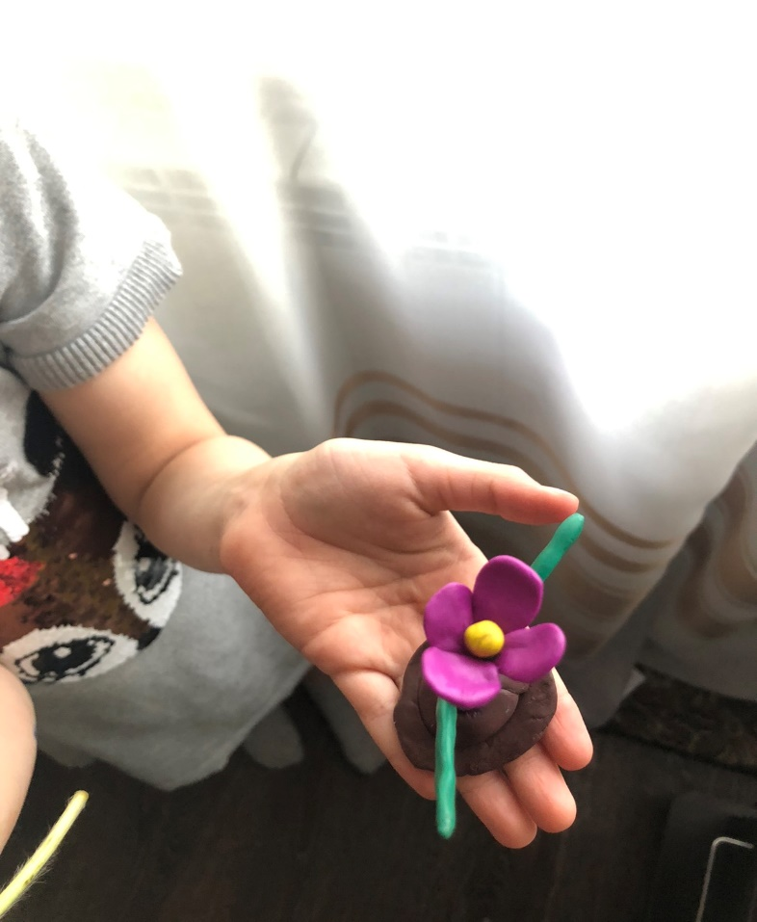

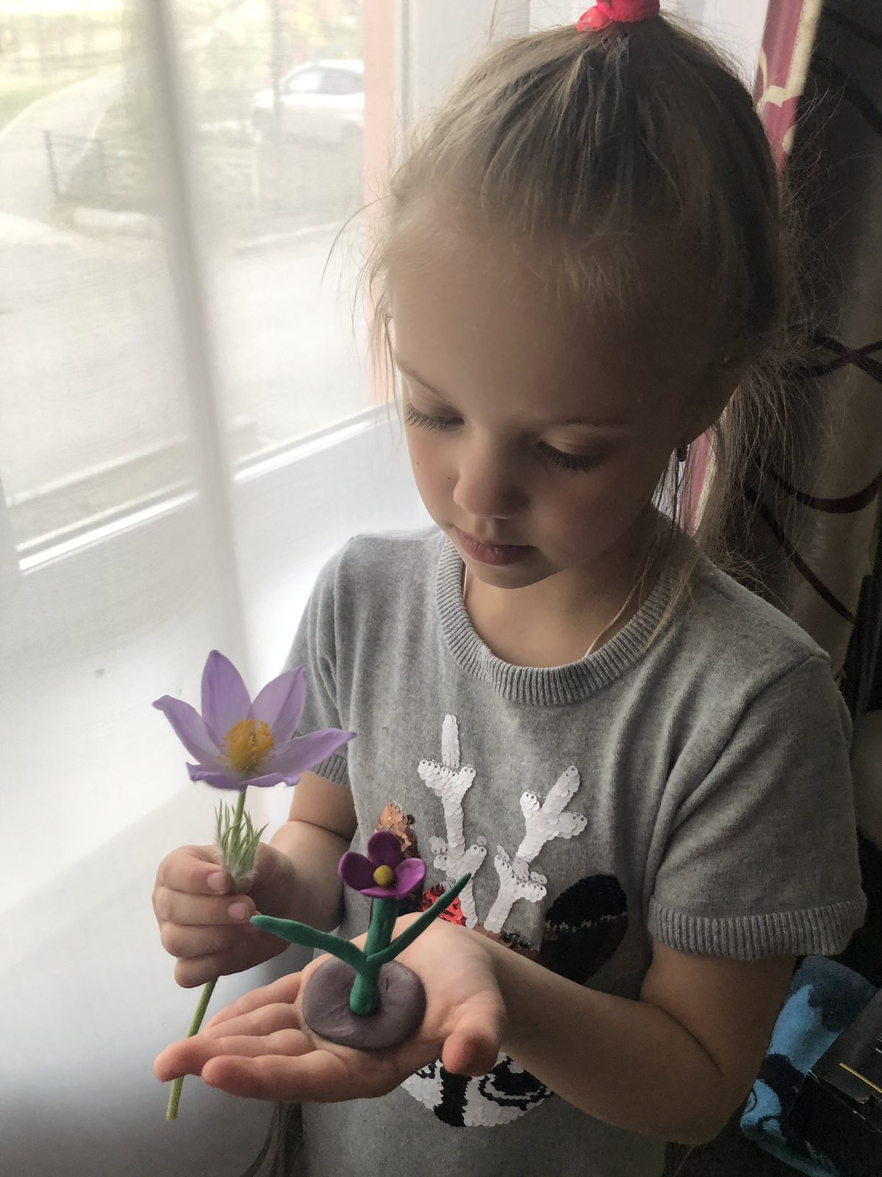
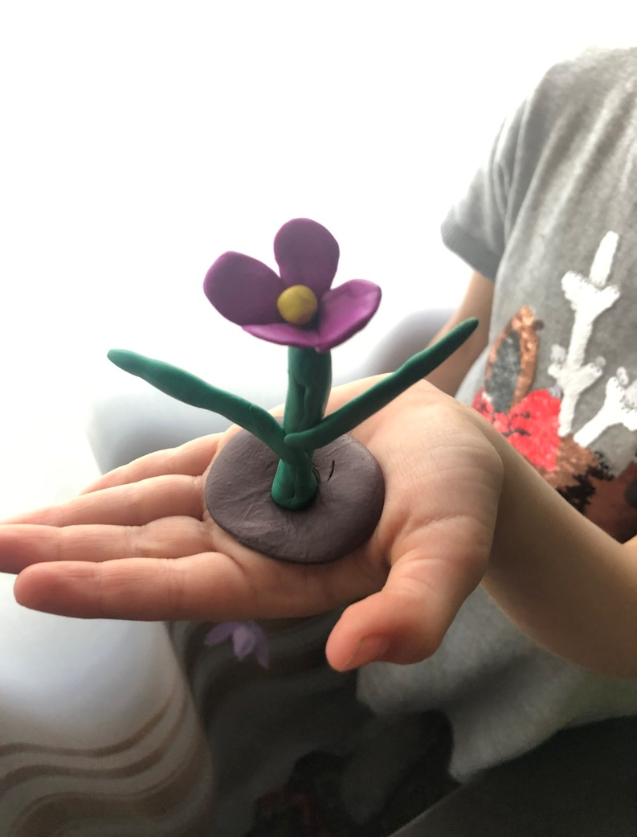

Кроме образовательной деятельности рекомендуем родителям познавательные сайты, которые содержат онлайн игры, ребусы, кроссворды, загадки, раскраски, кулинарные мастер классы и многое другое, например: www.teremoc.ru, www.i-gnom.ru и т.п., на этих сайтах много интересной информации для детей дошкольного возраста. Ребёнку предоставляется выбор (соотношение образовательной деятельности и чем ребенок хочет заняться в данный момент).

Оладушки от Елизаветы (сама испекла).
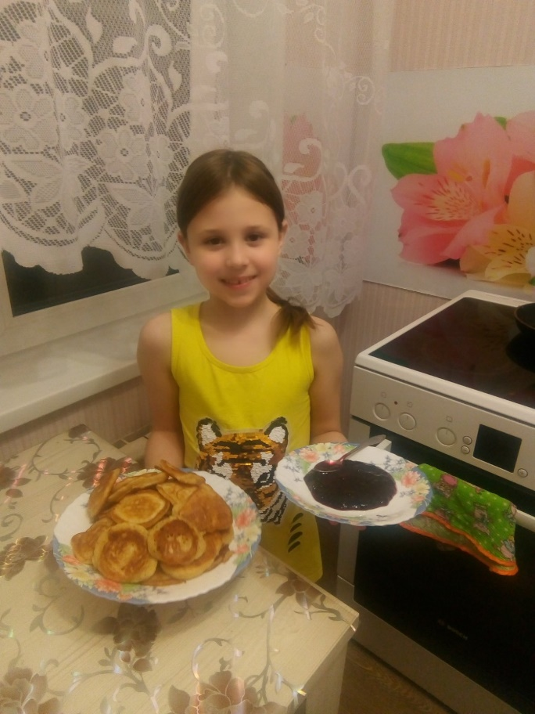

Все фото и видео в облаке по ссылке:
https://cloud.mail.ru/public/5D71/3BLibK3ou

